

دانشگاه علوم پزشکی و خدمات بهداشتی درمانی قزوین
معاونت بهداشتی
مرکز بهداشت شهرستان آبیک

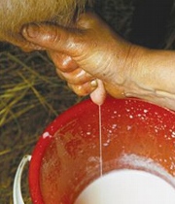

تهیه و تنظیم: ابوذر لطفی
انتشارات کمیته علمی اجرائی آموزش و ارتقای سلامت
تعریف:
تب مالت بیماری واگیرداری است که عامل ابتلاء به آن یک دسته از باکتریهای بروسلا است. تب مالت به طور متفاوتی گوسفند، گاو، آهو، گوزن، خوک، سگها و چندین حیوان دیگر را مبتلا می‌کند. انسانها به وسیله ارتباط و تماس با حیوانات یا تولیدات حیوانی که به وسیله این باکتریها آلوده شدند، مبتلا
می‌شوند.استفاده از فرآورده های دامی غیر بهداشتی مهمترین راه انتقال بیماری است .
دوره‌ نهفتگی‌بیماری‌ (از زمان‌ تماس‌ با منبع‌ عفونت ‌تا بروز علایم‌) اغلب‌ بین‌ ۱ تا ۳ هفته ‌است‌، ولی‌ گاهی‌ بین ۶ تا 17ماه‌ نیز طول میکشد.
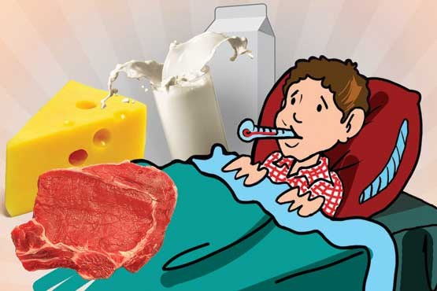
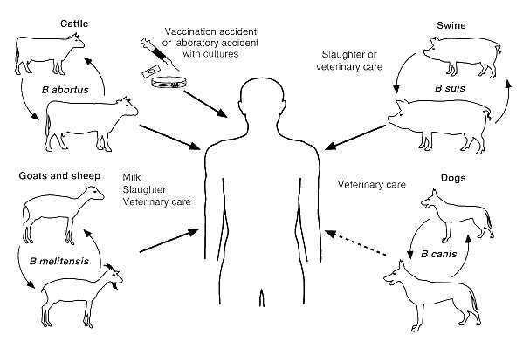

علائم بیماری:
شکل‌ حاد: لرز ناگهانی‌، درد عمومی‌ بدن‌ ، تعریق‌ شدید ، کاهش اشتها و ضعف‌ (از شروع‌ علایم‌ بیش‌ از ۳ ماه‌ نمی‌گذرد)
شکل‌ تحت‌ حاد:.شکایت‌ اصلی‌بیمار ضعف‌ و خستگی‌ است‌.( از شروع بیماری‌ نیز ۳ تا ۱۲ ماه‌ می‌گذرد)
شکل‌ مزمن‌: غالبا" علائم بعد از یک دوره تب دار برای سالها باقی می ماند.
شکل لوکالیزه: عامل بیماری در اعضاء مختلف بدن ایجاد عفونت موضعی مینماید.
شیوع: تب مالت می‌تواند در کشورهایی که بیماری حیوانات تحت کنترل نمی‌باشد یا برنامه‌ای جهت کاهش بیماری ندارند شایع باشد.
در نواحی که پنیرهای پاستوریزه وجودندارد و معمولاً «پنیر محلی» مصرف می‌شود، خطر ابتلا بالاست.
آیا استفاده از شیر محلی خطرناک است؟ نه، اصلا این ‌طور نیست! استفاده از لبنیات امری ضروری است و نباید مردم را از مصرف لبنیات ترساند. فقط باید قبل از استفاده، از سالم بودن محصولات لبنی و گوشت محلی مطمئن شویم؛ مخصوصا شیر محلی را قبل از مصرف 10 دقیقه بجوشانیم.
راههای‌ سرایت‌ بیماری‌ به ‌انسان‌:
- به‌ صورت‌ تماس‌ مستقیم‌ با بافتهای‌ حیوان‌ آلوده‌ نظیر : خون ‌و ترشحات‌ رحمی‌ جنین ‌سقط شده‌.
- مصرف‌ شیرخام‌ و فرآورده‌های ‌لبنی‌ آلوده‌ خصوصا پنیر تازه‌، خامه ‌، سرشیر و کره‌
- شایع‌ترین راه ابتلا به این بیماری به وسیله خوردن و یا آشامیدن تولیدات شیری آلوده است. هنگامی که گوسفند، بز، گاو و یا شترها مبتلا هستند، شیرشان به وسیله باکتری‌ها آلوده شده است. اگر شیر پاستوریزه نباشد، این باکتریها می‌توانند مصرف کننده را آلوده کند .
- انتقال‌ تنفسی‌ از طریق ‌افشانه‌های‌ موجود در هوای‌ آغل‌ و اصطبل‌ آلوده‌ یا آزمایشگاه‌.
- انتقال این بیماری از شخصی به شخص دیگر بی‌نهایت کم است. مادرانی که به بچه شیر می‌دهند ممکن است این بیماری به نوزادشان منتقل شود. انتقال از طریق رابطه جنسی هم گزارش داده شده است.
راههای‌ پیشگیری‌ از بیماری‌تب‌ مالت‌ در انسان‌:
- خودداری‌ از مصرف‌ مواد لبنی ‌مشکوک‌ مانند شیرخام‌، پنیر تازه‌، خامه‌ و سرشیر غیرپاستوریزه‌ یا نجوشیده(حداقل 10 دقیقه)
- استفاده‌ از ماسک‌ تنفسی‌ درهنگام‌ کار با فضولات‌ حیوانی‌ یا ورودبه‌ اصطبل‌
- استفاده‌ از دستکش ‌، کلاه ‌، ماسک ‌، عینک‌ و روپوش‌ مناسب‌ در دامپزشکان‌، دامداران‌ و پرسنل‌کشتارگاه‌ها.
- آموزش‌ طرز تهیه‌ پنیر تازه‌ به ‌کلیه‌ خانوارهای‌ روستایی‌: به‌ این‌ طریق‌ که‌ ابتدا شیر را به‌ مدت‌ ۱۰ دقیقه جوشانیده‌ و در همان‌ حالت‌ به‌ ازای‌ هر ۳ لیتر شیر یک‌ لیوان‌ آب‌ ماست‌ و یا به ‌یک‌ لیتر شیر ۲۵۰ گرم‌ ماست‌ ترش ‌اضافه‌ کرده‌ پس‌ از دلمه‌ شدن‌ و جدا شدن‌ پنیر از آب‌ مقدار لازم‌ نمک‌ به‌ آن‌ اضافه‌ کرده‌ با پارچه‌ صافی‌ آبگیری شده و پس‌ از سفت‌ شدن‌ مصرف‌ نمایید. اگر پنیر به‌ صورت‌ غیر پاستوریزه‌ و بدون‌ جوشاندن‌ شیر تهیه‌ شود حداقل‌ بایستی‌ دو ماه‌ در آب‌ نمک‌ نگهداری‌ و سپس‌ مصرف‌ شود.
- شکارچیان و دامداران در هنگام دست زدن و تماس روده و جگر حیوان باید از دستکش‌های لاستیکی استفاده کنند.
*در حال حاضر واکسنی برای انسان وجود ندارد.
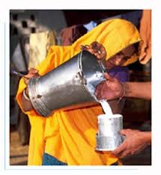
روش تشخیص: تشخيص بيماري تب مالت بر اساس علائم باليني و آزمايشگاهي مي باشد و بر اساس تصويب كميته كشوري تشخيص تب مالت به صورت زير تعريف شده است:

تشخيص مشكوك: داشتن تب و لرز ، تعريق ، درد مفاصل و ضعف به همراه سابقه تماس با دام يا مصرف شير يا فراورده هاي غير پاستوريزه
تشخيص احتمالي: علائم باليني همراه با تيتر رايت مساوی و بالاتر 80/1
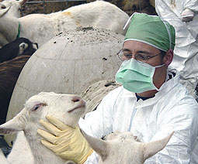
تشخيص قطعي: افزايش تيتر رايت به ميزان چهار برابر پس از دو هفته و يا مثبت بودن تست ME 2(بيشتر از 40/1) و كومبس رايت (بيشتر از 80/1) يا جدا كردن عامل بيماري از كشت خون ، مغز استخوان ، مايع مغزی نخاعي و ديگر نمونه ها

درمان‌:
رژیم‌های‌ درمانی ‌متفاوتی‌ برای‌ درمان‌ بیماران‌ مبتلا به ‌تب‌ مالت‌ توصیه‌ می‌شود، لیکن‌ هیچ ‌گاه ‌از یک‌ دارو به‌ تنهایی‌ در درمان‌ بیمار نباید استفاده‌ کرد (مگر در زمان ‌حاملگی‌ و با توصیه‌ پزشک‌) طول ‌دوره‌ درمان‌ حداقل‌ ۸ هفته‌ (دو ماه‌) می‌باشد.
راههای‌ پیشگیری‌ در دام‌ها:
- واکسیناسیون‌ گوساله‌های‌ ماده ‌در سن‌ 4 تا 12 ماهگی‌ با واکسن‌ مربوط
- واکسیناسیون‌ بره‌ و بزغاله‌ از ۳ماهگی‌ تا یک‌ ماه‌ قبل‌ از جفت‌گیری‌ با واکسن‌ مربوطه.
- جدا نمودن‌ دام‌های‌ سقط شده ‌از بقیه‌ گله‌ و جلوگیری‌ از تماس ‌مستقیم‌ با ترشحات‌ رحمی‌، جنینی‌ و جفت‌ دام‌های‌ سقط شده‌
- خونگیری‌ و انجام‌ آزمایشهای ‌لازم‌ بر روی‌ دام‌های‌ مشکوک‌ و هدایت‌ دام‌های‌ آلوده‌ به‌ کشتارگاه‌
- اقدامات‌ بهداشتی‌ شامل‌ تهیه‌ و تدارکات‌ محیط زیست‌ تمیز برای‌ گله‌ های‌ گاو و گوسفند و دفع‌ صحیح ‌ادرار و مدفوع‌ آنها.

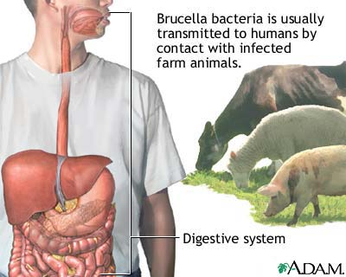
منبع:
کتاب میکروبیولوژی جاوتز و مورای
راهنمای کشوری مبارزه با بروسلوز(تب مالت) سال 91

